CF2 scheda creata il 20 ottobre 2021; Ultimo aggiornamento: 1 luglio 2026

Descrizione storico bibliografica
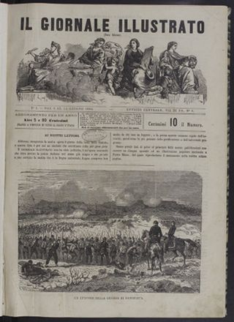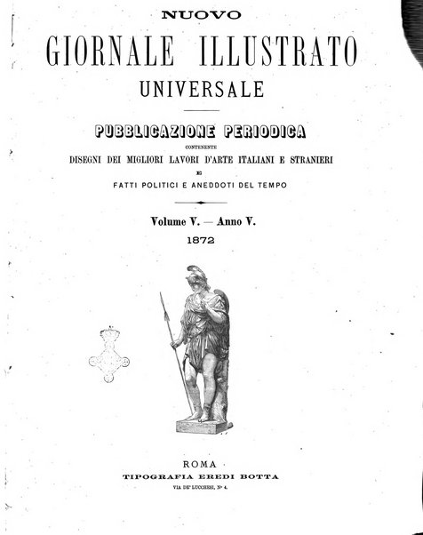
Il *giornale illustrato. - Anno 1, n. 1 (5/12 giugno 1864)-anno 5, n. 12 (21/27 marzo 1868). - Torino : [s.n.], 1864-1868. - 5 volumi : ill. ; 39 cm. ((Settimanale. - TO00185231
Copia digitale: 1864
Il *volontario : giornale illustrato settimanale. - Anno 1, n. 1 (26 maggio 1866)-anno 1, n. 8 (1866). - Milano : Tip. Internazionale, 1866. – 1 volume : ill. ; 43 cm. - IEI0104842
Supplemento a: Il *giornale illustrato
*Nuovo giornale illustrato universale : pubblicazione periodica contenente disegni dei migliori lavori d'arte italiani e stranieri e fatti politici e aneddotici del tempo. - Anno 1, n. 1 (26 aprile 1868)-anno 5, n. 64 (31 dicembre 1872). - Firenze : tip. eredi Botta, 1868-1872. - 5 volumi : ill. ; 40 cm. ((Settimanale. – Da ottobre 1871 pubblicato a Roma. - Senza complemento del titolo dal 1872. - TO00190268
Copia digitale: 1871-1872

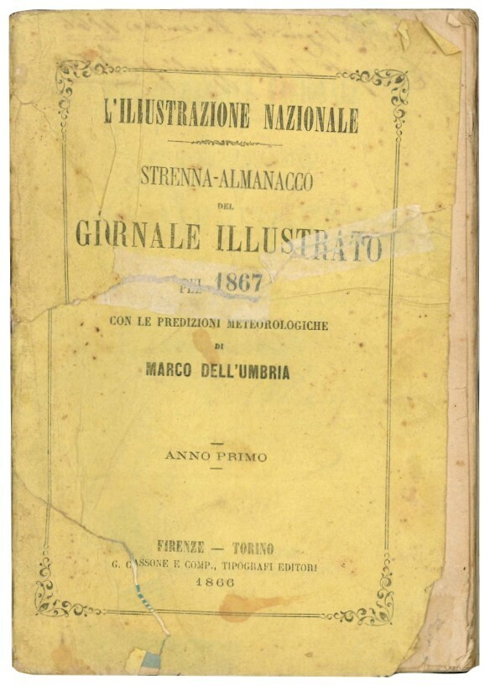
L'*illustrazione nazionale : strenna almanacco del Giornale illustrato pel ... : con le predizioni meteorologiche di Marco dell’Umbria. - Anno 1 (1867)-anno 2 (1868). - Firenze ; Torino : Cassone e comp., 1866-1867. – 2 volumi : ill. ; 21 cm. ((Annuale. - VEA1004640

L'*illustrazione nazionale. - -anno 18 (maggio 1963). - Roma : [s. n.], [1954]-1963. – 10 volumi. ((Mensile, poi la periodicità varia. - Descrizione basata su: Anno 9 (novembre 1954). - CFI0705718
La *nuova illustrazione italiana : rivista mensile di politica, arti e scienze. - Anno 18 (dicembre 1963)-anno 19, n. 1 (gennaio 1964). - Roma : [s. n., 1963]-1964. – 2 fasc. - BNI 64-6014. - SBL0256847
L'*illustrazione : politica, artistica e scientifica del mese. - Anno 19, n. 1 (marzo 1964)-anno 19, n. 6 (agosto 1964). - Roma : [s. n., 1964]. – 6 fasc. - CFI0705710
L'*illustrazione nazionale : rivista mensile illustrata. - Roma : [s.n., 1965-1968]. – 4 volumi. ((Descrizione basata su: Anno 20, n. 2 (febbraio 1965). - CFI0705708

Soggetto: Periodici illustrati – Italia – 1864-1968

Informazioni storico bibliografiche
L’annata 1871 è fitta di notizie, ritratti, insurrezioni e disastri della COMUNE a PARIGI e in Francia (dal 18 marzo 1871 fino alla "semaine sanglante" 21 - 28 maggio 1871). Segnaliamo 1) 3 figg. sull'inaugurazione della galleria del FREJUS al Cenisio, 2) 5 figg. sull'ardita ferrovia e locomotiva del RIGHI, 3) grandiose tavole doppie con vedute a volo d'uccello di PARIGI, BERLINO, EDINBURGO; 4) il gran ritratto di Garibaldi, del principe Michelangelo Caetani di Sermoneta ecc.; 5) vedute di molti castelli e città. Ecc.

